目录
一、系统前期准备 1
二、注册 8
三、完善基本信息 10

一、系统前期准备

1.浏览器配置-Internet选项
为了让系统插件能够正常工作，建议使用IE11浏览器，请按照以下步骤进行浏览器的配置。
(1)打开浏览器，在“工具”菜单→“Internet选项”
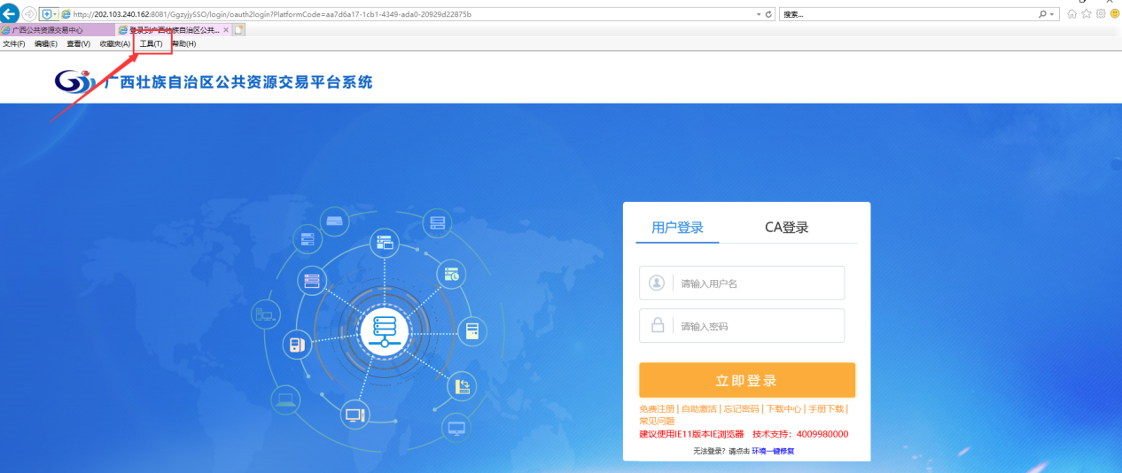
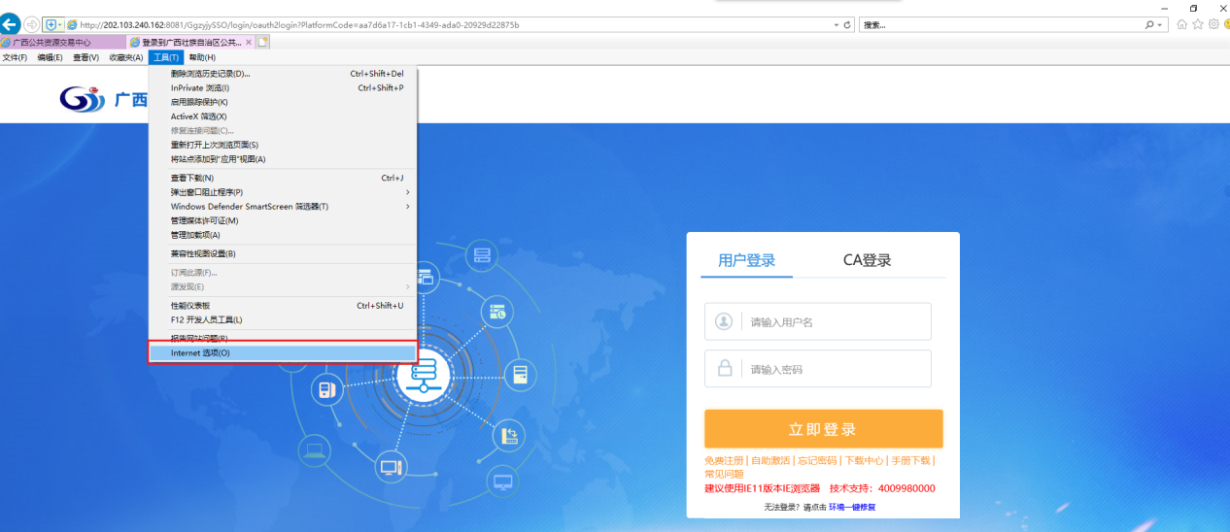
(2)弹出对话框之后，请选择“安全”选项卡，具体的界面如下图：
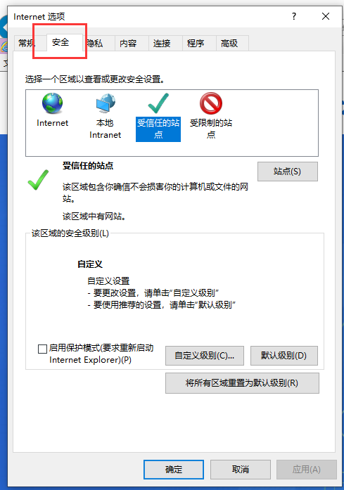

(3)点击绿色的“受信任的站点”的图片，会看到如下图所示的界面，然后点击【站点】
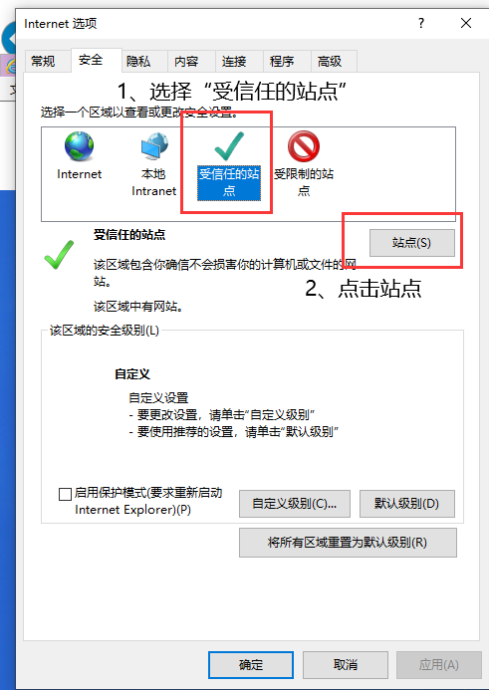
(4)点击“站点” 按钮后，出现如下对话框：
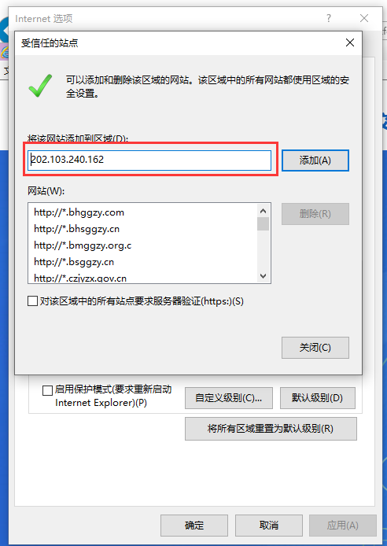
输入系统服务器的IP地址: 202.103.240.162 ，然后点击“添加”按钮完成添加，再按“关闭”按钮退出。
（5）设置自定义安全级别，开放Activex的访问权限：
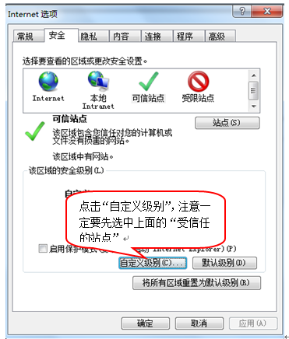
会出现一个窗口，把其中的“仅允许经过批准的域在未经提示的情况下使用ActiveX”和“允许ActiveX筛选”两条设为禁用，其余条目都设为启用。
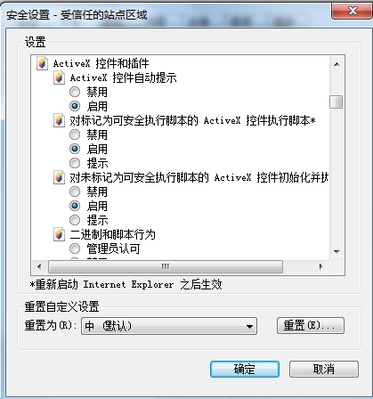
文件下载设置，开放文件下载的权限：设置为启用。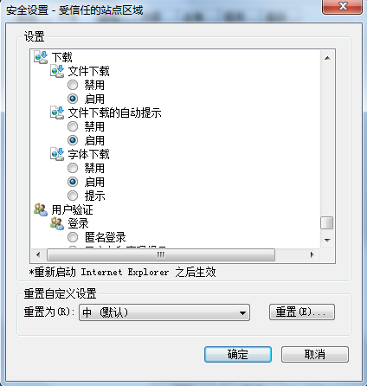

2.关闭拦截工具
上述操作完成后，如果系统中某些功能仍不能使用，请将拦截工具关闭再试用。比如在windows工具栏中关闭弹出窗口阻止程序的操作，点击【工具】-【弹出窗口阻止程序】-【关闭弹出窗口阻止程序（B）】：
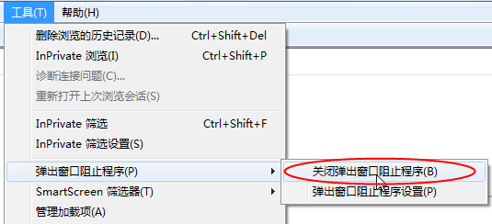

二、注册

1.基本功能：完成登录账号的注册。
操作步骤：
（1）首先登录到【广西壮族自治区公共资源交易平台系统】（网址：http://202.103.240.162:8081/GgzyjySSO/login/oauth2login?PlatformCode=E4502002821），点击【用户登录】-【免费注册】。
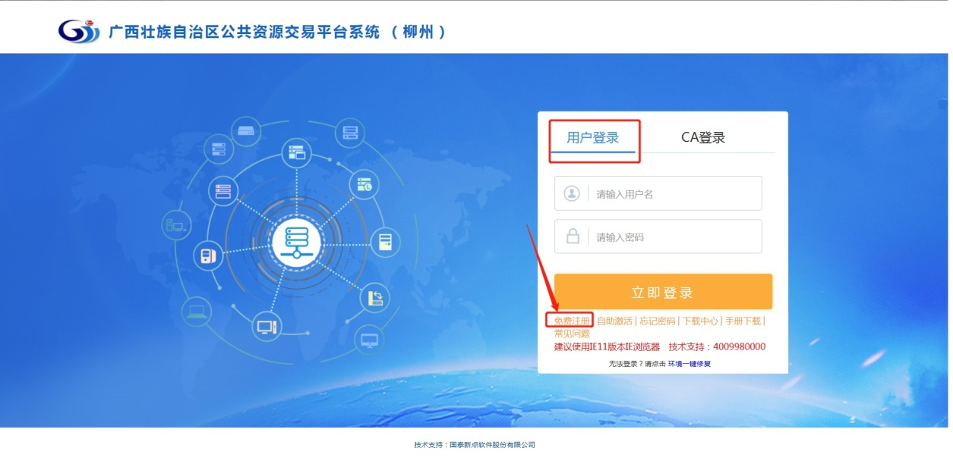

（2）在注册页面，点击【我已阅读并同意该协议】，然后根据实际情况完善登录信息，主体类型一定要选对。
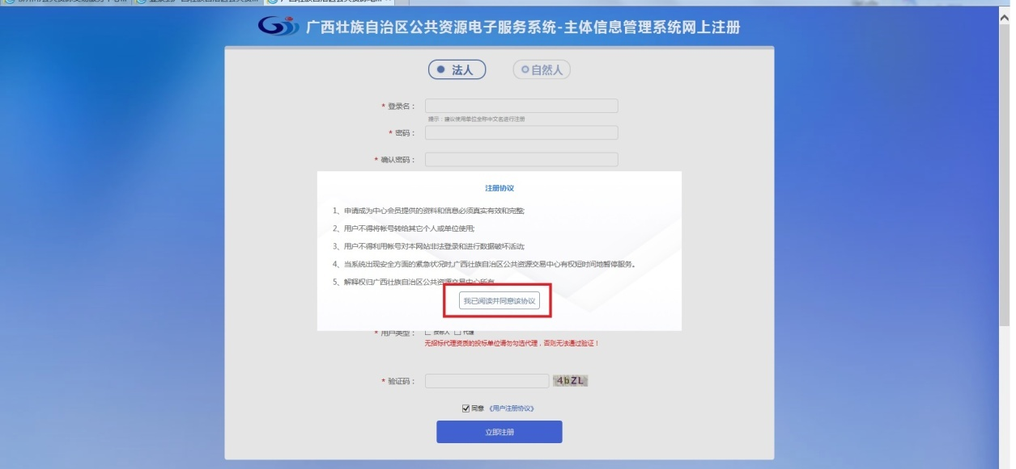
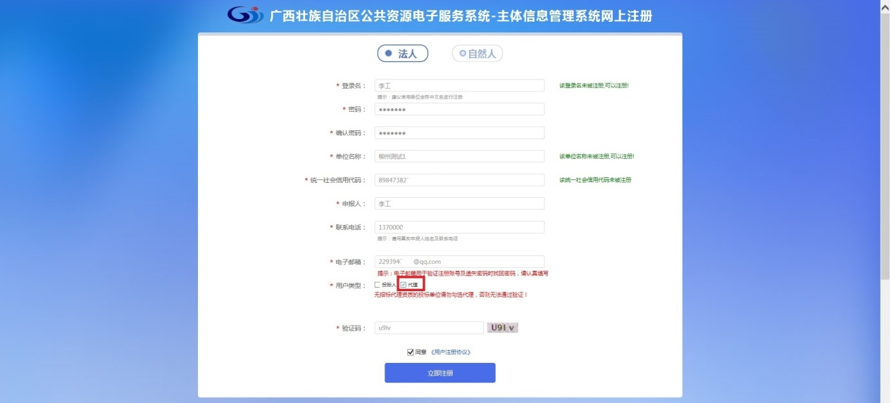
注：招标代理机构统一选择代理，如既是投标人，又是代理机构可在此处同时勾选，也可登录后在单位业务类型再添加。
（3）点击【立即注册】，在弹出窗口点击【立即登录】。
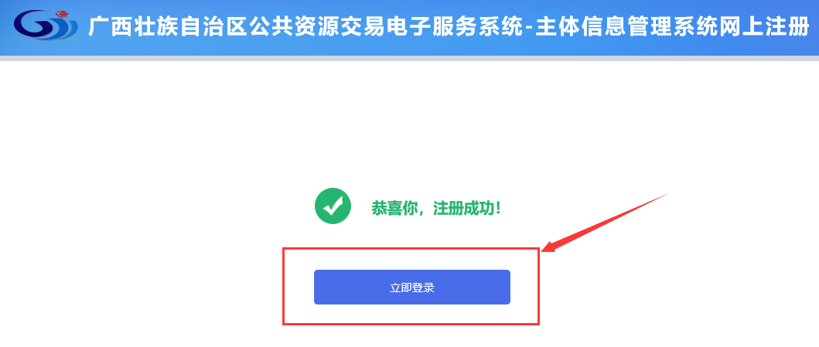

三、完善基本信息
1.系统提示【请完善主体库信息】，请点击【确定】，继续完善交易主体信息。
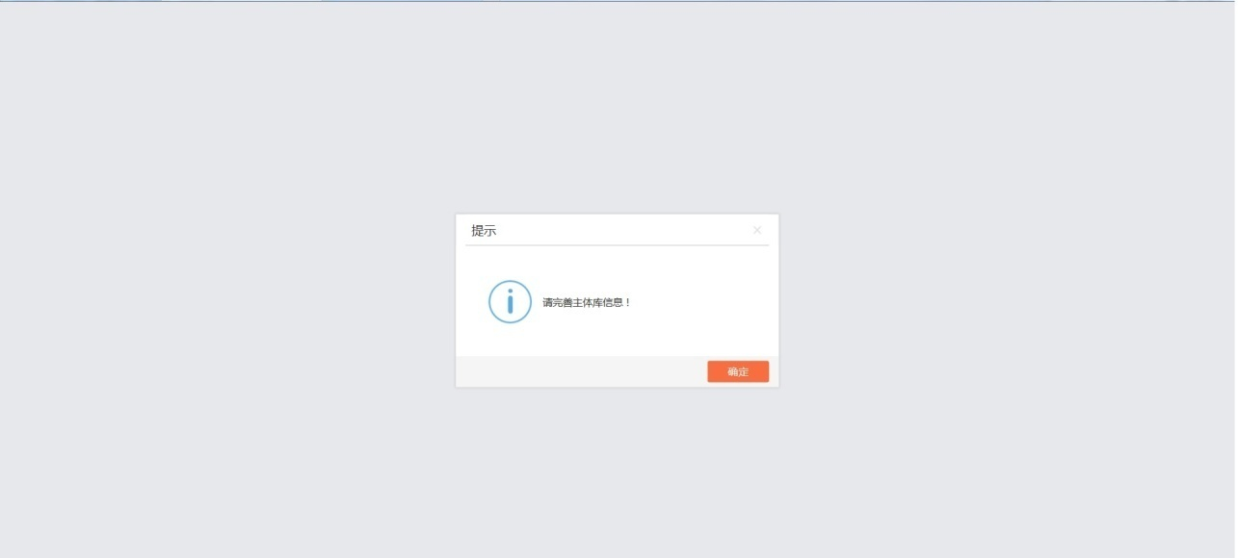

2.确认主体类型，如果既是招标代理又是投标人的，请在此勾选业务类型，勾选完成后，请直接点击【添加保存】。
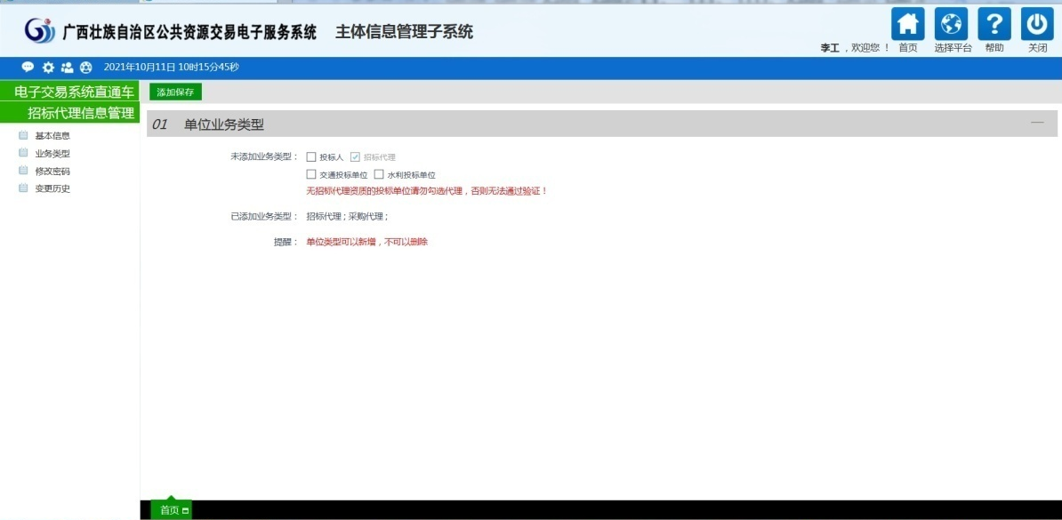
3.点击【基本信息】-【修改信息】，进行完善信息。
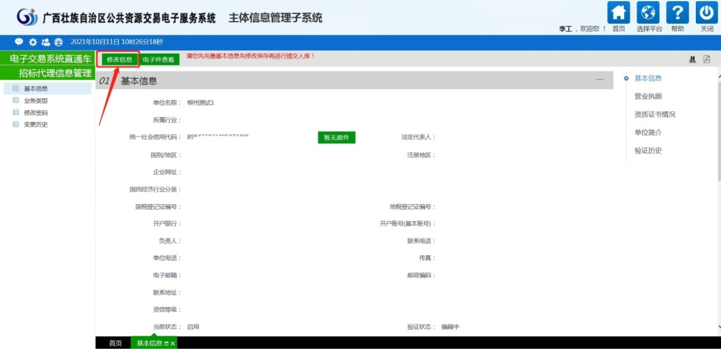

4.根据实际情况，完善交易主体信息。其中【国民经济行业分类】字段建议代理选择：租赁和商业服务业.商业服务业.其他未列明商业服务业。
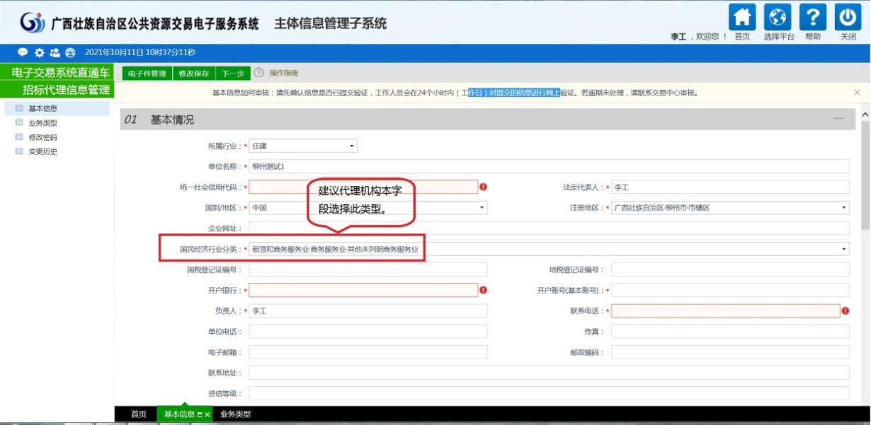
5.填写完基本信息后，点击【电子件管理】。
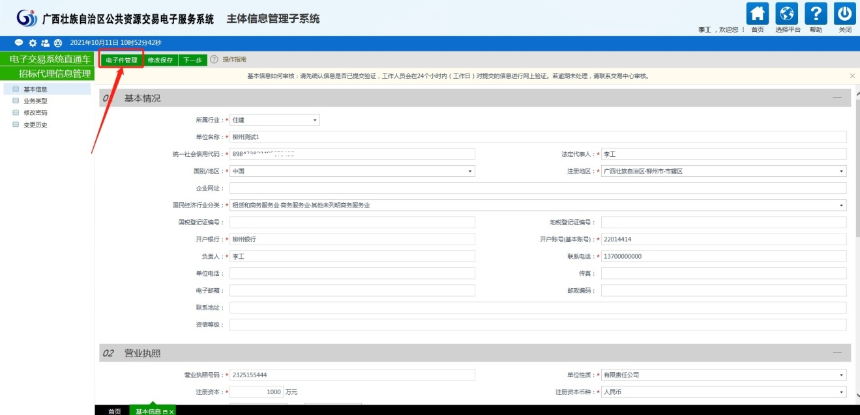

6.上传必要的扫描件：法人代表资格证明书，被授权人身份证, 法定代表身份证,授权人委托书,社会信用代码(工商营业执照、组织机构代码证和税务登记证)。其他为可选项。（建议文件格式使用JPG格式）
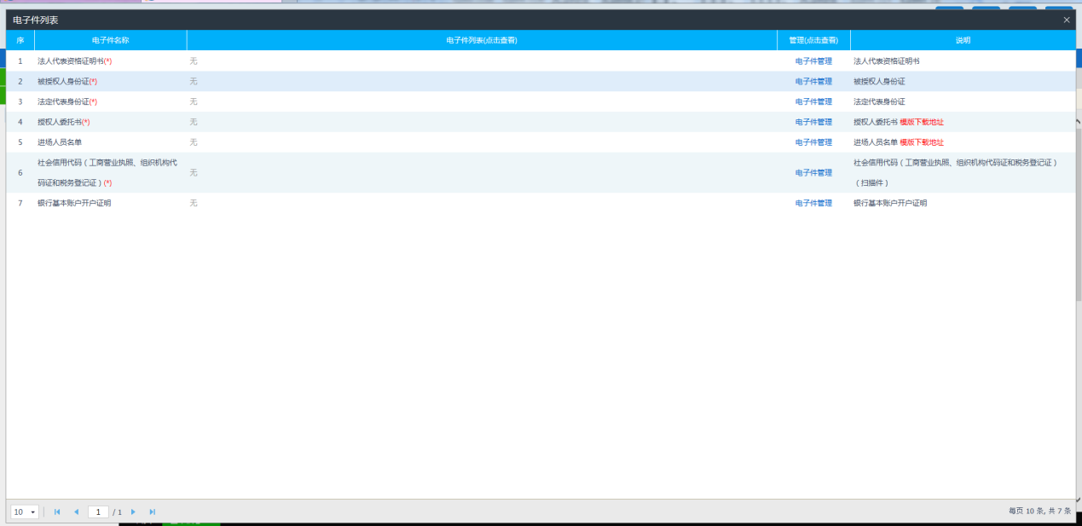
7.点击对应栏目的【电子件管理】-【上传材料】，上传对应的文件。
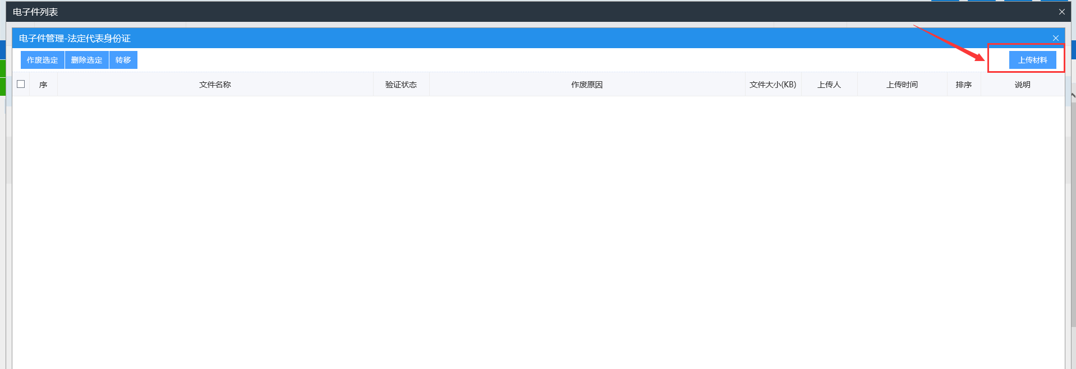
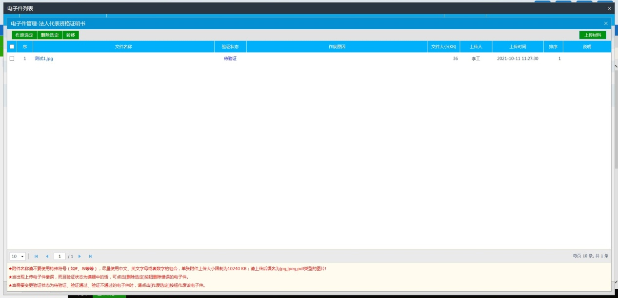
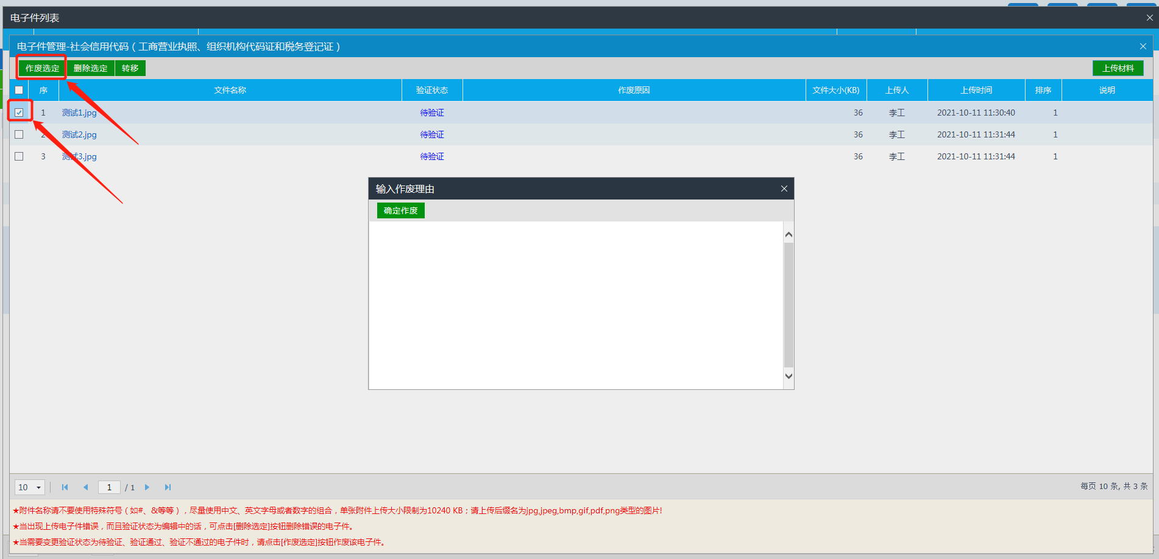
验证状态显示待验证（不用管），如果电子件上传错误是不能删除的，只能勾选电子件点击【作废选定】，勾选要作废的电子件，并在弹出窗口填写作废理由，然后重新上传正确的电子件，电子件上传完成后，点击右上角的，退出电子件管理页面。

8.回到基本信息编辑页面，点击【下一步】，回到基本信息编辑的界面，确认信息是否填写完毕。
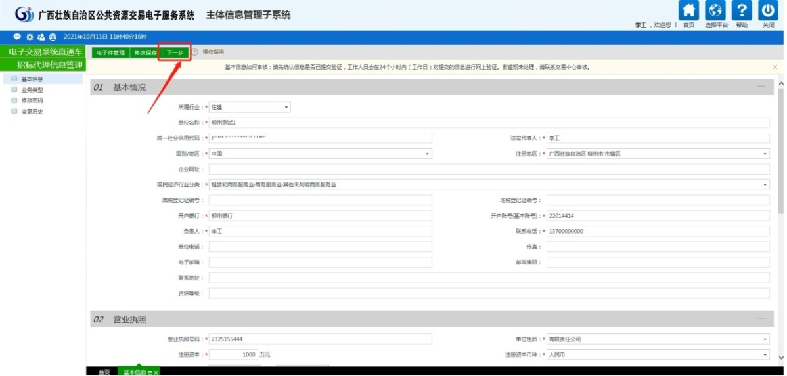
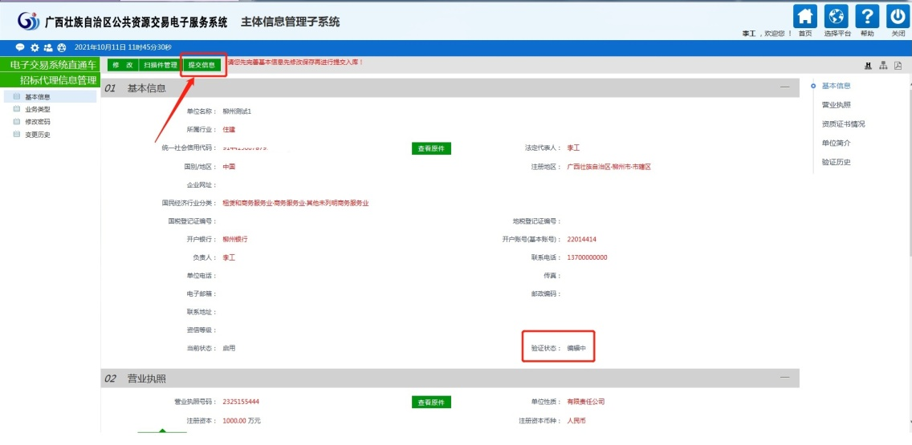

9.点击【提交信息】，在弹出的信息中，点击【确认提交】。
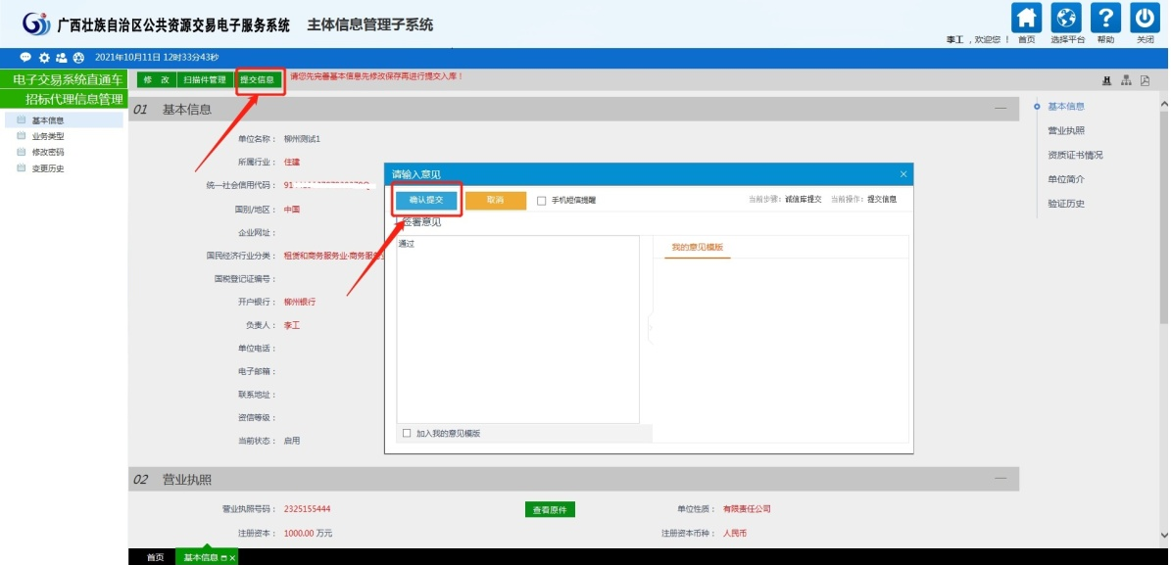
10.系统提示【信息入库成功】，查看验证状态是否为成功。
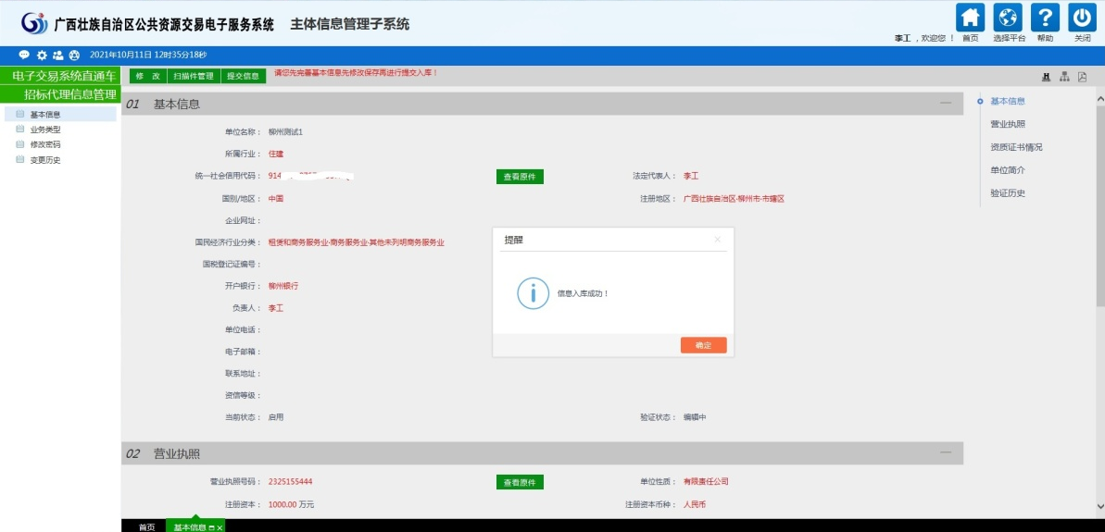
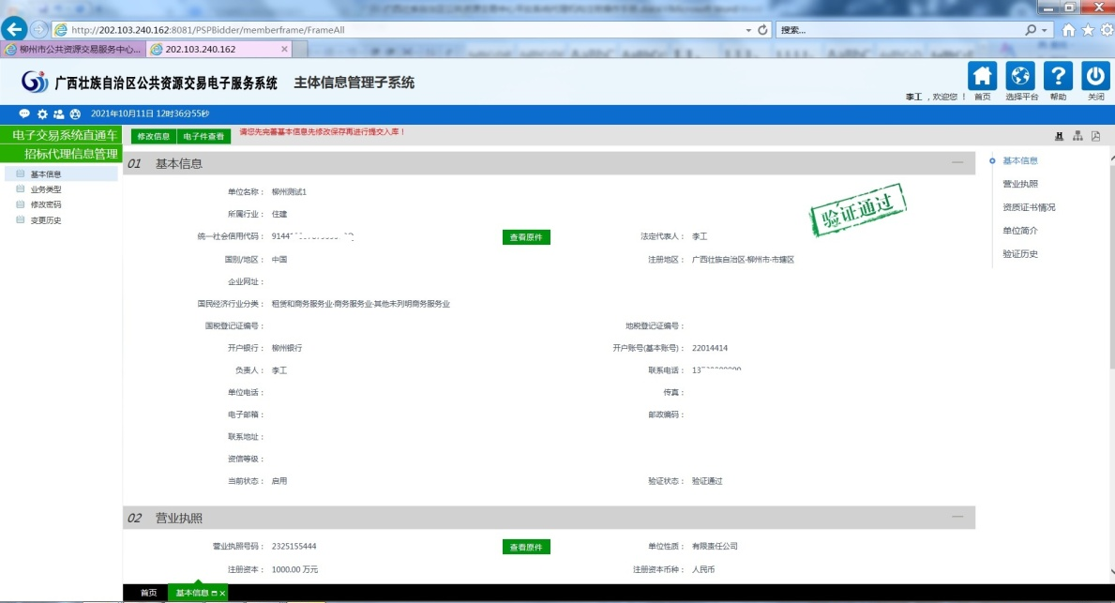
注：所有信息无需交易中心工作人员审核。
11.点击【电子交易系统直通车】，进行对应地市及自治区的交易平台系统
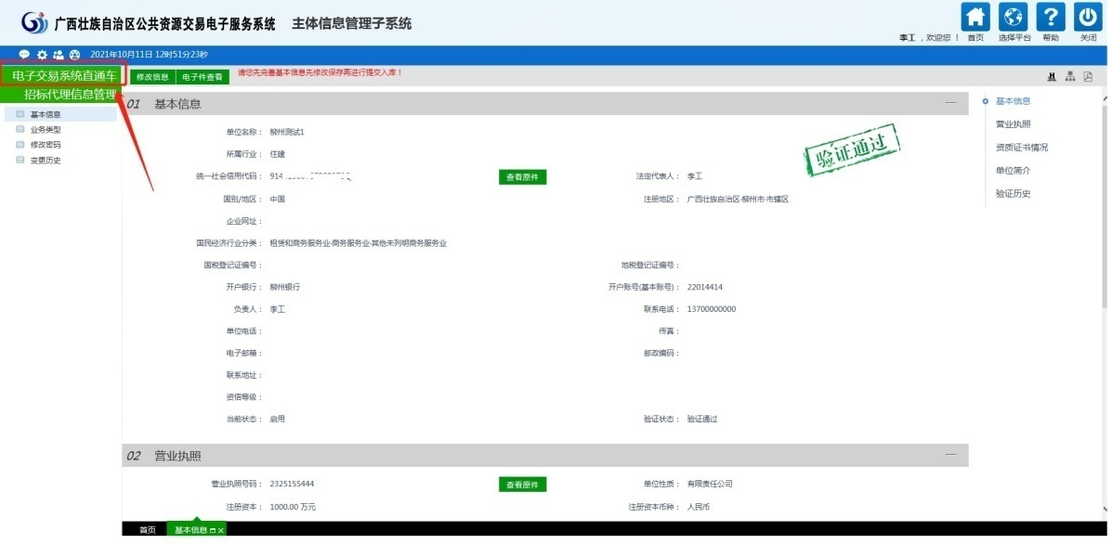
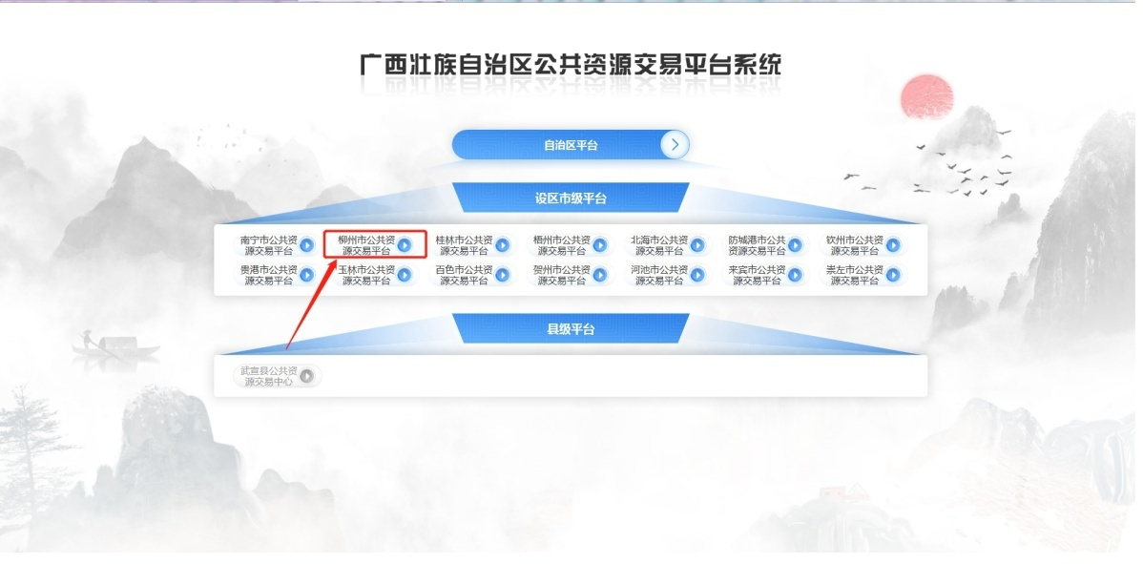

12.出现以下页面，恭喜您已经注册成功。
